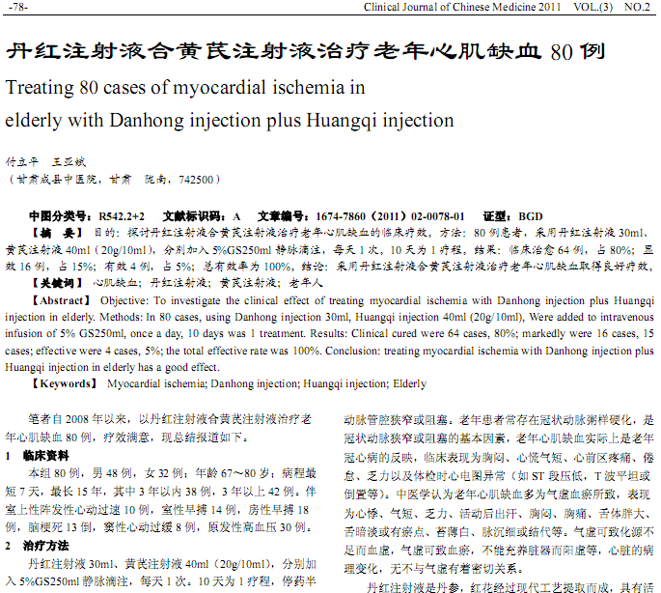
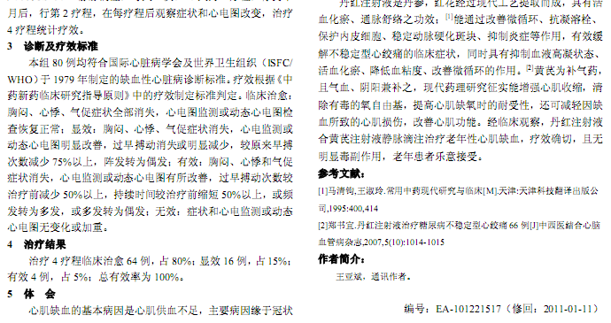
相似文献：
生脉益气汤治疗心肌缺血32例临床观察 |  |  |  |  | 47-47
 | 心肌缺血/再灌注的药物治疗进展 |  |  | 13-15,17

